MINISTARSTVO POLJOPRIVREDE

Uprava poljoprivrede i prehrambene industrije

Zagreb, 1. ožujka 2017.

Izravna potpora u 2017. godini
NOVOSTI

DRŽAVNA POTPORA ZA OSJETLJIVE SEKTORE
Plaćanja u iznimno osjetljivi sektorima (mliječne krave, krmače, duhan i maslinovo ulje) od 2017. godine financiraju se po pravilima odgovarajućih EU uredbi koje uređuju de-minimis potpore:
- plaćanja za mliječne krave, krmače i duhan po pravilima poljoprivrednog de-minimisa (Uredba Komisije (EZ) br. 1408/2013) s limitom potpore po korisniku od 15.000 eura u razdoblju od tri godine (2015.-2016.-2017.)
- plaćanja za maslinovo ulje po pravilima gospodarskog de-minimisa (Uredba Komisije (EZ) br. 1407/2013) s limitom potpore po korisniku od 200.000 eura u razdoblju od tri godine (2015.-2016.-2017.).

Plaćanje za mliječne krave je povećano na maksimalno 1.000 kuna/mliječnoj kravi, a kod krmača je uvedeno dodatno plaćanje od 470 kuna/krmači ukoliko se radi o uzgojno valjanoj životinji. Ostali uvjeti i kriteriji za dodjelu potpore isti su kao prethodnih godina.

ODRŽAVANJE PAŠNJAKA ISPAŠOM

Minimalna aktivnost na površinama koje su u ARKOD-u i na jedinstvenom zahtjevu 2017. evidentirane kao pašnjaci i krški pašnjaci je isključivo ispaša, i to s najmanje 0,3 uvjetnih grla pašnih životinja na krškim pašnjacima ili najmanje 0,5 uvjetnih grla pašnih životinja na kontinentalnim pašnjacima, koje korisnik ima evidentirane u JRDŽ-u (pri čemu se broj uvjetnih grla računa kao godišnji prosjek) po prihvatljivom hektaru za izravna plaćanja. Izravna plaćanja po površini dodjeljuju se samo za one površine pašnjaka za koje je zadovoljen uvjet držanja minimalnog broja uvjetnih grla.

OSTVARIVANJE IZRAVNIH PLAĆANJA NA POVRŠINAMA POD SOJOM

Korisnik će ostvariti izravna plaćanja za prihvatljive površine pod sojom (osnovno plaćanje, zeleno plaćanje, PVP za krmne proteinske usjeve) na kojoj je soja proizvedena od certificiranog sjemena genetski nemodificirane soje u količini od najmanje 80 kg/ha prijavljene površine soje o čemu korisnik dostavlja podružnici Agencije za plaćanja do 15. listopada 2017. godine sljedeće dokaze:
- kopiju računa o plaćenom komercijalnom sjemenu kojeg koristi te godine ili drugi dokument kojim se može dokazati porijeklo i količina sjemena i
- certifikat s vreće kojeg će mu Agencija za plaćanja nakon poništavanja vratiti ili certifikat o sjemenu uz otpremnicu Hrvatskog centra za poljoprivredu, hranu i selo.

NACIONALNA REZERVA PRAVA NA PLAĆANJA
Uvjeti za dodjelu prava iz nacionalne rezerve ostaju nepromijenjeni, uz nekoliko novosti:
- korisnici kojima se u 2017. godini dodijele nova prava na plaćanja iz nacionalne rezerve temeljem korištenja poljoprivrednog zemljišta u vlasništvu Republike Hrvatske, dužni su ta prava vratiti u nacionalnu rezervu prava ukoliko izgube pravo korištenja predmetnog poljoprivrednog zemljišta;
- ako iznos nacionalne rezerve u 2017. neće biti dostatan za dodjelu prava na plaćanja korisnicima državnog poljoprivrednog zemljišta i korisnicima na područjima s ograničenjima, vrijednost prava ovih kategorija bit će umanjena u odnosu na prosječnu nacionalnu vrijednost;
- korisnici izravnih plaćanja koji posjeduju prava na plaćanja koja im više ne trebaju, mogu prava dobrovoljno vratiti u nacionalnu rezervu, kako bi se mogla dalje koristiti u sadašnjem programskom razdoblju EU (do 2020. godine).
PROIZVODNO-VEZANA PLAĆANJA (PVP)
Od 2017. godine uvodi se modifikacija iznosa sektorskih omotnica PVP na slijedeći način:
- smanjenje maksimalne omotnice za šećernu repu za 1,4 milijuna eura
- povećanje maksimalne omotnice za mliječne krave za 999 tisuća eura
- povećanje maksimalne omotnice za tov goveda za 428 tisuća eura
Promjena omotnice PVP za razdoblje 2017.-2019.
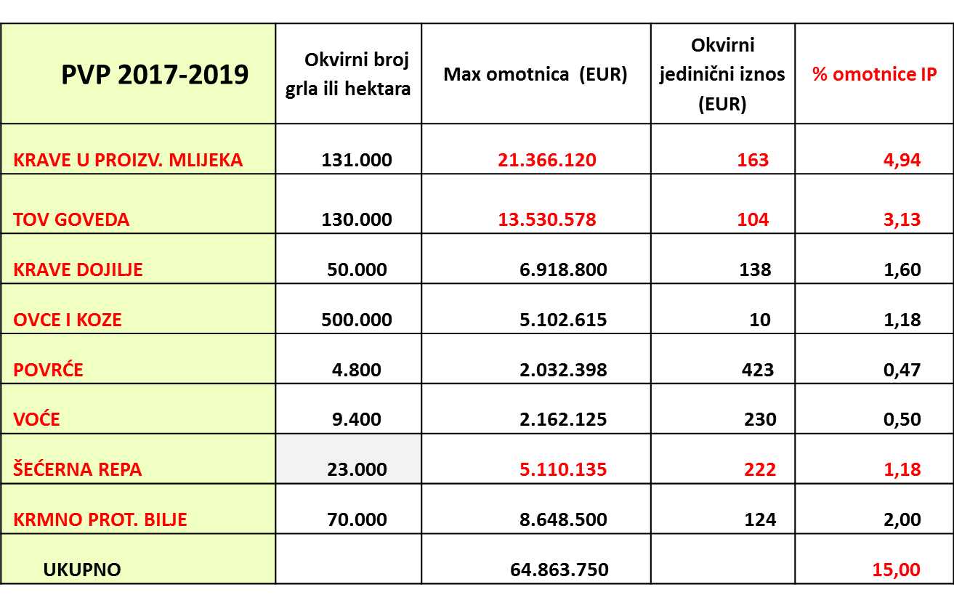
Postojeći kriteriji prihvatljivosti grla i hektara za PVP ostaju na snazi uz slijedeće izmjene:

PVP za krave u proizvodnji mlijeka
- isporuka otkupljivaču mlijeka najmanje 3.500 litara mlijeka po grlu godišnje ili registracija za poslovanje s hranom životinjskog podrijetla;
- grlo u sustavu kontrole mliječnosti Hrvatske poljoprivredne agencije, osim za male farme do 5 krava u proizvodnji mlijeka;
- držanje grla najmanje 100 dana nakon krajnjeg roka za zakašnjele zahtjeve;
U PVP za krave u proizvodnji mlijeka se uvodi djelomična preraspodjela sredstava omotnice na tri razreda veličine stada: 0-50 grla; 51-200 grla; više od 200 grla, pomoću tri modulirana jedinična iznosa potpore primjenom koeficijenata: I grupa: 1,00; II grupa: 0,83; III grupa: 0,68.

PVP za krave dojilje
- držanje grla najmanje 100 dana nakon krajnjeg roka za zakašnjele zahtjeve

PVP za povrće

- nisu prihvatljive površine za koje korisnik ostvaruje potporu za prijelaznu ekološku proizvodnju ili ekološku proizvodnju iz Programa ruralnog razvoja;
- na listu prihvatljivih kultura dodaje se čičoka

PVP za voće

- nisu prihvatljive površine za koje korisnik ostvaruje potporu za prijelaznu ekološku proizvodnju ili ekološku proizvodnju iz Programa ruralnog razvoja;
- na listu prihvatljivih kultura dodaju se pasja ruža i sibirska borovnica
- dodatni agronomski kriteriji:
  - za postojeće nasade: održavanje nasada u skladu s tehnološkim smjernicama Zavoda za voćarstvo Hrvatskog centra za poljoprivredu, hranu i selo http://www.mps.hr/default.aspx?id=18968
  - za nove nasade: podizanje nasada korištenjem deklariranog sadnog materijala te u skladu s tehnološkim smjernicama Zavoda za voćarstvo Hrvatskog centra za poljoprivredu, hranu i selo.

PVP za šećernu repu

- nisu prihvatljive površine za koje korisnik ostvaruje potporu za prijelaznu ekološku proizvodnju ili ekološku proizvodnju iz Programa ruralnog razvoja.

PVP za krmne proteinske usjeve
- nisu prihvatljive površine za koje korisnik ostvaruje potporu za prijelaznu ekološku proizvodnju ili ekološku proizvodnju iz Programa ruralnog razvoja;

- dosadašnji kriterij držanja barem 4 uvjetna grla na poljoprivrednom gospodarstvu po prihvatljivom hektaru soje smanjuje se na obvezu držanja barem 2 uvjetna grla po prihvatljivom hektaru soje

